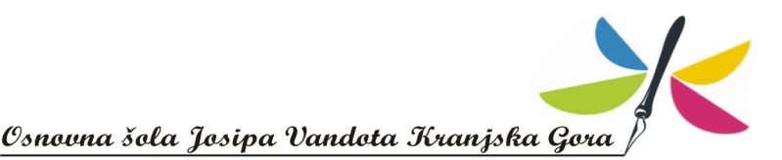
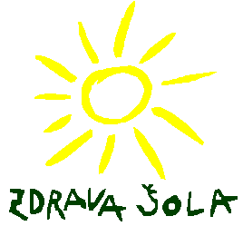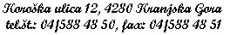
Kranjska Gora, 01. 09. 2017
SUBVENCIONIRANJE ŠOLSKE PREHRANE

Spoštovani starši!

Po Zakonu o šolski prehrani (ZšolPre-1) in sprememb v Zakonu o uveljavljanju pravic iz javnih sredstev (ZUPJS-F) so do subvencije za malico upravičeni učenci, ki so prijavljeni na malico in pri katerih povprečni mesečni dohodek na družinskega člana, ugotovljen v odločbi o otroškem dodatku, ne presega 53 % neto povprečne plače v Republiki Sloveniji. Subvencija pripada v višini celotne cene malice.

S 1. 2. 2017 je v veljavo stopila sprememba Zakona o uveljavljanju pravic iz javnih sredstev (ZUPJS-F), ki je objavljena v Uradnem listu RS, št. 88/2016. Spremenjen zakon je razširil krog upravičencev do subvencioniranega kosila učencev.

Subvencija kosila pripada učencem, ki se redno šolajo, so prijavljeni na kosilo in pri katerih povprečni mesečni dohodek na osebo, ugotovljen v odločbi o otroškem dodatku, ne presega 36 % neto povprečne plače v Republiki Sloveniji. Učencem pripada subvencija za kosilo v višini cene kosila.

Starši učencev, ki ocenjujejo, da bodo zaradi materialne stiske težje krili stroške šolske prehrane in niso upravičeni do zgoraj omenjene subvencije za kosilo, ali pa so v družini trije šolajoči otroci na naši šoli, lahko oddajo vlogo za pridobitev pravice do regresirane prehrane, ki bo subvencionirana iz občinskega proračuna.

Šola bo pri dodelitvi sredstev za subvencioniranje šolskega kosila upoštevala zlasti naslednje kriterije:
- višina otroških dodatkov (dohodninski razred)
- prejemanje denarne socialne pomoči po predpisih o socialnem varstvu
- brezposelnost staršev
- dolgotrajne bolezni v družini
- več šoloobveznih otrok
- izjemne socialne okoliščine

V primeru, da se srečujete z omenjenimi situacijami in menite, da sami ne boste zmogli kriti stroškov šolske prehrane izpolnite priloženo VLOGO ZA PRIDOBITEV PRAVICE DO REGRESIRANE ŠOLSKE PREHRANE, ter vlogo čimprej oddate svetovalni delavki šole (do 30. 9. 2017).
Za vse šoloobvezne otroke na šoli vložite eno samo vlogo.

Vlogi obvezno priložite:
- Odločbo Centra za socialno delo o višini otroškega dodatka
- Odločbo Centra za socialno delo o prejemanju denarne socialne pomoči
- druga dokazila

Upravičencem bo subvencija pri plačilu prehrane odobrena od meseca oddaje vloge do 30. 09. 2018.

Svetovalna delavka: Ravnatelj:
Tina Kralj, mag. Milan Rogelj
dipl.soc.del., univ.dipl.soc.ped. prof.

VLOGA ZA PRIDOBITEV PRAVICE DO REGRESIRANEGA KOSILA
za šolsko leto 2017/2018

Ime, priimek in naslov starša - vlagatelja oz. zakonitega zastopnika otroka

Ime in priimek očeta: ____________________________ zaposlitev: ____________________
Ime in priimek matere: ___________________________ zaposlitev: ____________________
(*zaposlitev: zaposlen, iskalec zaposlitve, upokojenec…)

ŠTEVILO DRUŽINSKIH ČLANOV: _________, od tega število otrok v družini: ________, število nepreskrbljenih mladoletnih otrok (ki nimajo lastnih sredstev za preživljanje): ______.

PRAVICO DO REGRESIRANE PREHRANE UVELJAVLJAM ZA:
Ime in priimek otroka: ______________________________ razred: __ DŠ: ____________
______________________________ razred: __ DŠ: ____________
______________________________ razred: __ DŠ: _____________
______________________________ razred: __ DŠ: _____________
*DŠ – davčna številka

Mesečni dohodek na družinskega člana (po Odločbi o otroškem dodatku): _____________ %

Prosimo vas, da vlogi OBVEZNO priložite fotokopijo Odločbe o otroškem dodatku, ter fotokopijo Odločbe o prejemanju denarne socialne pomoči (v kolikor le to prejemate).

DODATEK K VLOGI – OPIS SOCIALNIH RAZMER V DRUŽINI:
______________________________________________________________________________________________________________________________________________________________________________________________________________________________________________________________
IZJAVA:
Podpisani dovoljujem, da šola lahko uporabi podatke iz vloge in priloženih odločb za namen dodelitve regresiranega kosila.

Podpisani izjavljam, da so navedeni podatki točni in se hkrati zavezujem, da bom šoli nemudoma sporočil vsako spremembo, ki bi vplivala na upravičenost prejemanja regresirane prehrane.

Kraj in datum: Podpis staršev oz. zakonitih zastopnikov otroka:

________________________ ________________________________________

